E.A.J.E MUNICIPAL DE TENDE - Les p’tites Merveilles


TROUSSEAU

Pour tous les enfants accueillis en crèche et quelques soit le temps passé, les vêtements sont laissés dans le casier ou le sac de votre enfant.

- 1 change complet : 1 pantalon / short / jupe
1 pull / sweet / gilet
1 T-shirt / débardeur
1 paire de chaussettes
1 body pour les petits (ou culotte + tricot de peau)
- 1 chapeau de soleil / bonnet (selon la saison)
- 1 sac plastique pour le linge souillé
- 1 thermomètre ainsi que l’antipyrétique (Doliprane®) prescrit.
- Les granules d’arnica 7CH et l’Arnigel

- Sa sucette et son doudou. S’il en possède et même s’il ne dort pas à la crèche, votre enfant peut être rassuré lors d’un moment de fatigue ou d’un petit coup de blues.

Voici la liste des affaires minimum dont nous aurons besoin, elle est à moduler en fonction des saisons, des habitudes de votre enfant et de sa croissance !
Penser à regarder régulièrement dans le casier de votre enfant afin de récupérer les affaires non adaptées (âge ou saison) ou souillées… et bien sûr à les remplacer !



ATTENTION


Même les PLUS GRANDS ne sont pas à l’abri d’un incident !
Petit oubli car trop prit dans son jeu, maladresse personnelle ou d’un copain qui pourrait renverser son verre d’eau… les occasions sont multiples !
Pour eux également, le trousseau est indispensable.
Aussi, si votre enfant présente une fièvre, prends un coup ou se fait mal et que nous n’avons ni antipyrétique ni arnica granules et gel, nous pourrons vous appeler pour venir le prendre en charge directement.

La crèche ne dispose pas de trousseau commun, dans le cas où aucun change ne serait à disposition du personnel de crèche, les parents seront appelés pour en apporter un.

Les affaires de votre enfant doivent impérativement être marquées à son nom.
Différents sites proposent des étiquettes jolies et ludiques, vous pouvez aussi vous munir d’un feutre indélébile et noter le nom à l’intérieur des affaires de votre enfant.

E.A.J.E MUNICIPAL DE TENDE - Les p’tites Merveilles
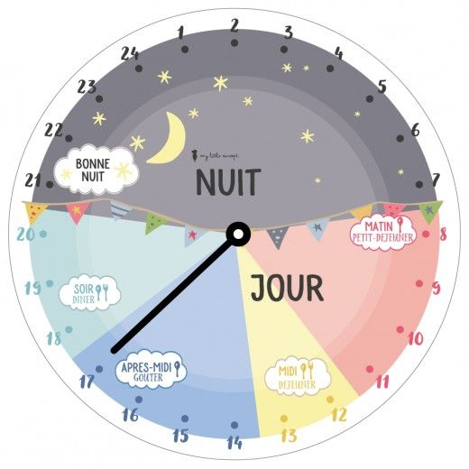

DEROULEMENT

D’UNE JOURNEE TYPE

6h30 : Ouverture de la crèche et accueils jusqu’à 9h30.
Les enfants arrivants entre 6h30 et 7h30 sont recouchés selon leur besoin. A partir de 8h, ceux qui ont été recouchés sont doucement réveillés (service d’une petite collation)

9h30 : Fin des accueils du matin / Début des activités dirigées ou départ pour les sorties.
Les activités et les sorties sont organisées en fonction du nombre d’enfants, de leur âge et du personnel disponible.

10h45 : Fin des activités. Les enfants sont sollicités pour ranger la salle. Le personnel initie des jeux plus calmes (lecture d’une histoire, chant ou mime…). Les enfants sont accompagnés aux toilettes (ou pour le change) et pour se laver les mains avant de passer à table.

11h /11h15 : Repas : Il est préparé par le service hôtelier du C.H.U qui fournit également les petits pots des bébés. Lors du repas les plus grands sont invités à goûters tous les aliments. Le repas des nourrissons est donné en fonction de l’heure de petit déjeuner communiqué par les parents ou selon les habitudes de l’enfant.
: 11h Départ possible avant le début du repas. Pendant le repas aucun accueil ni rendez-vous n’est accordé.

12h – 12h30 : Préparation au temps calme. Le repas terminé, les enfants sont invités à débarrasser leur verre et couvert. Ensuite, avant de rejoindre la salle de jeu, un petit débarbouillage du visage et des mains est réalisé. Là aussi, les enfants peuvent être sollicité pour le faire seul. Un petit temps de jeux précède le temps calme. Il est obligatoire pour tous et n’oblige pas à dormir… seulement à se poser un peu. Lorsque les petits dormeurs ont trouvé leur rythme de dodo, les non dormeurs pourront être levés, il leur sera proposé des jeux calme (dessin, puzzle, lecture…) les enfants sont préparé pour la sieste (change, passage au toilettes) profitent du temps calme pour faire la sieste, se reposer.
: Départ possible après le repas, durant cette période.

13h à 14h : Arrivée des enfants d’après-midi :
Participation au temps calme, les enfants sont soit couchés soit gardé dans la salle de vie pour des jeux calmes.

14h-14h30 : Départ des enfants inscrit « du matin ».

14h -15h : Levé des enfants au fur et à mesure de leur réveil. Jeux libres.

15h30 : Goûter.

16h : Fin du gouter, activités libres jusqu’à l’heure du départ de l’enfant.
: Départ possible dès la fin du gouter.

18h : Fermeture des locaux.

Ces horaires sont donnés à titre indicatif.
Les habitudes et le rythme des enfants et des nourrissons
qui viennent d’intégrer la structure sont aménagés
jusqu’à ce qu’ils puissent s’intégrer progressivement au groupe.

Attention, la crèche ferme ses portes à 18h, il faut impérativement se présenter avant cet horaire afin de pouvoir avoir le temps de réaliser le temps de transmission.

Personnel du CHU de Nice, pôle aval de Tende
L’établissement est ouvert jusqu’à 21h, sur temps de travail.
Selon l’heure de départ de votre enfant, la douche, ou petite toilette, la mise en pyjama, le repas pourra être réalisé avant son départ. Ces dispositions sont vu avec les parents selon leurs habitudes et les possibilités du jour.
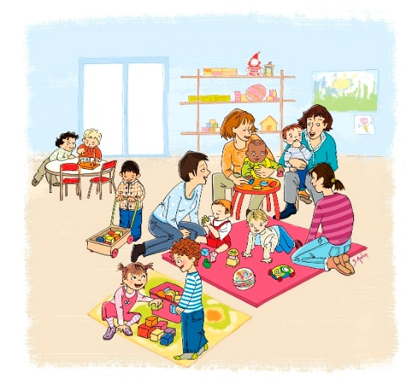

E.A.J.E MUNICIPAL DE TENDE - Les p’tites Merveilles

LA PERIODE D’ADAPTATION

Un enfant accueilli dans une collectivité va découvrir un monde totalement différent de celui qu’il connait déjà : de nouvelles personnes, de nouveaux enfants, un nouvel environnement sonore, visuel et tactile … en fait, nous aurons tous à nous adapter à de nouvelles situations ! Votre enfant, vous ses parents, les professionnelles qui vont l’accueillir et les enfants déjà présents.
Oui, l’adaptation, c’est mutuel ! Elle va permettre à votre enfant, à vous-même, au personnel de la crèche et aux enfants de se familiariser progressivement les uns aux autres, c’est un passage en douceur.

Les codes de votre enfant sont multiples. C’est pour mieux les comprendre et vous accompagner dans ces premières séparations que nous attachons beaucoup d’importance à cette période d’adaptation.

Pour cela que nous vous proposons plusieurs rendez-vous :
Premier rendez-vous : Vous pourrez venir déposer votre dossier, contrôler les pièces demandées et lister celles à venir, poser les questions concernant le règlement interne, l’organisation globale de la structure et des journées …. Il sera également possible, si cela n’a pas été fait de prévoir les dates des prochaines rencontres.

Les jours suivant, le temps passé en crèche s’allonge progressivement. Chaque jour sera rajouté un « évènement » supplémentaire ! Un repas ou un gouter, puis un temps de sommeil…pour se rapprocher d’une journée en crèche de votre enfant, selon les horaires de présence dont vous aurez besoin.

Rencontre 1 : Faisons connaissance (1h)
Rencontre 2 : La 1ère séparation (1h / 1h30))
Rencontre 3 : Mon 1er repas à la crèche (3h)
Rencontre 4 : Mon dodo à la crèche (5h)
Rencontre 5 : Ma 1ère journée, ou mon repos hebdomadaire ! ou autre !

Les jours et les horaires seront définis avec l’équipe selon les disponibilités de chacun.
Nous avons besoin de connaître les habitudes de votre enfant afin de respecter au mieux son rythme de vie, en attendant qu’il puisse s’intégrer progressivement à celui de la structure.

Les habitudes de mon enfant :


___________________________________né. le__________________________________

Son alimentation : heures, menus, quantités, préférences…

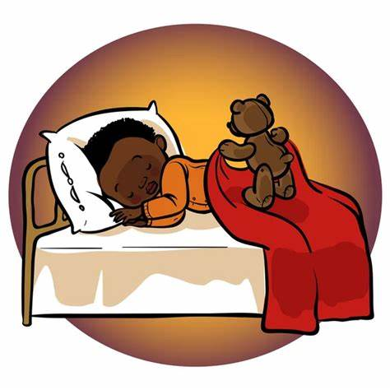
Son sommeil : heures, installation, musique, habitudes diverses …


Temps d’éveil : habitudes (tapis de jeux, transat …), jeux préférés …

Autres renseignements utiles :

